Estudo do Meio – 4º Ano

Corpo Humano, Músculos, Pele, Regras de Segurança Anti-sísmica, Prevenção de Incêndios

- Observa a figura e contorna:
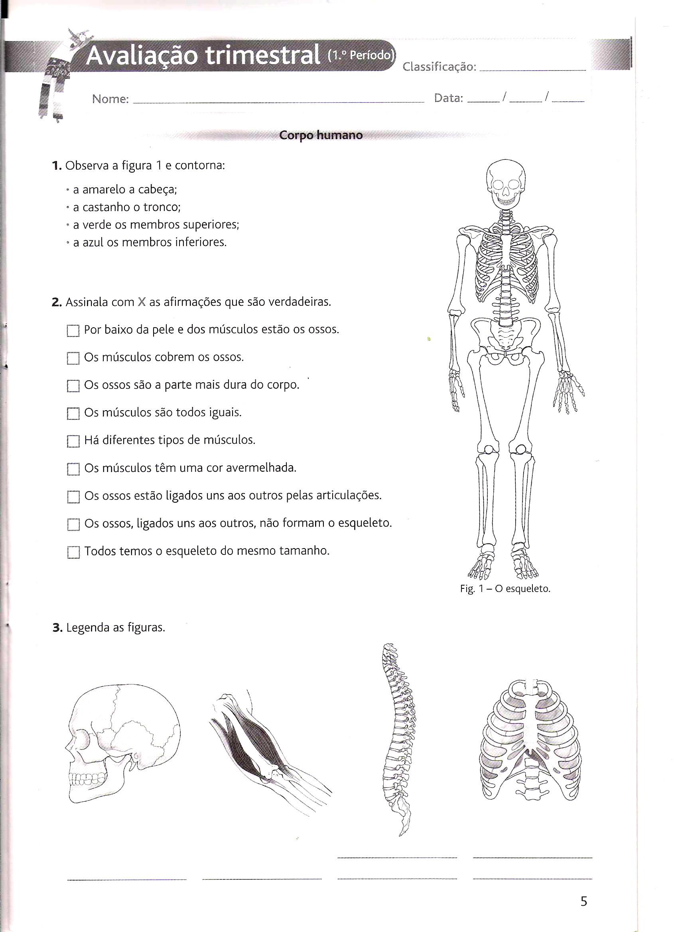
▪ a amarelo a cabeça;
▪ a castanho o tronco;
▪ a verde os membros superiores;
▪ a azul os membros inferiores.

- Assinala com  as afirmações que são verdadeiras.

Por baixo da pele e dos músculos estão os ossos.
Os músculos cobrem os ossos.
Os ossos são a parte mais dura do corpo.
Os músculos são todos iguais.
Há diferentes tipos de músculos.
Os músculos têm uma cor avermelhada.
Os ossos estão ligados uns aos outros pelas articulações.
Os ossos, ligados uns aos outros, não formam o esqueleto.
Todos temos o esqueleto do mesmo tamanho.

- Legenda as figuras.
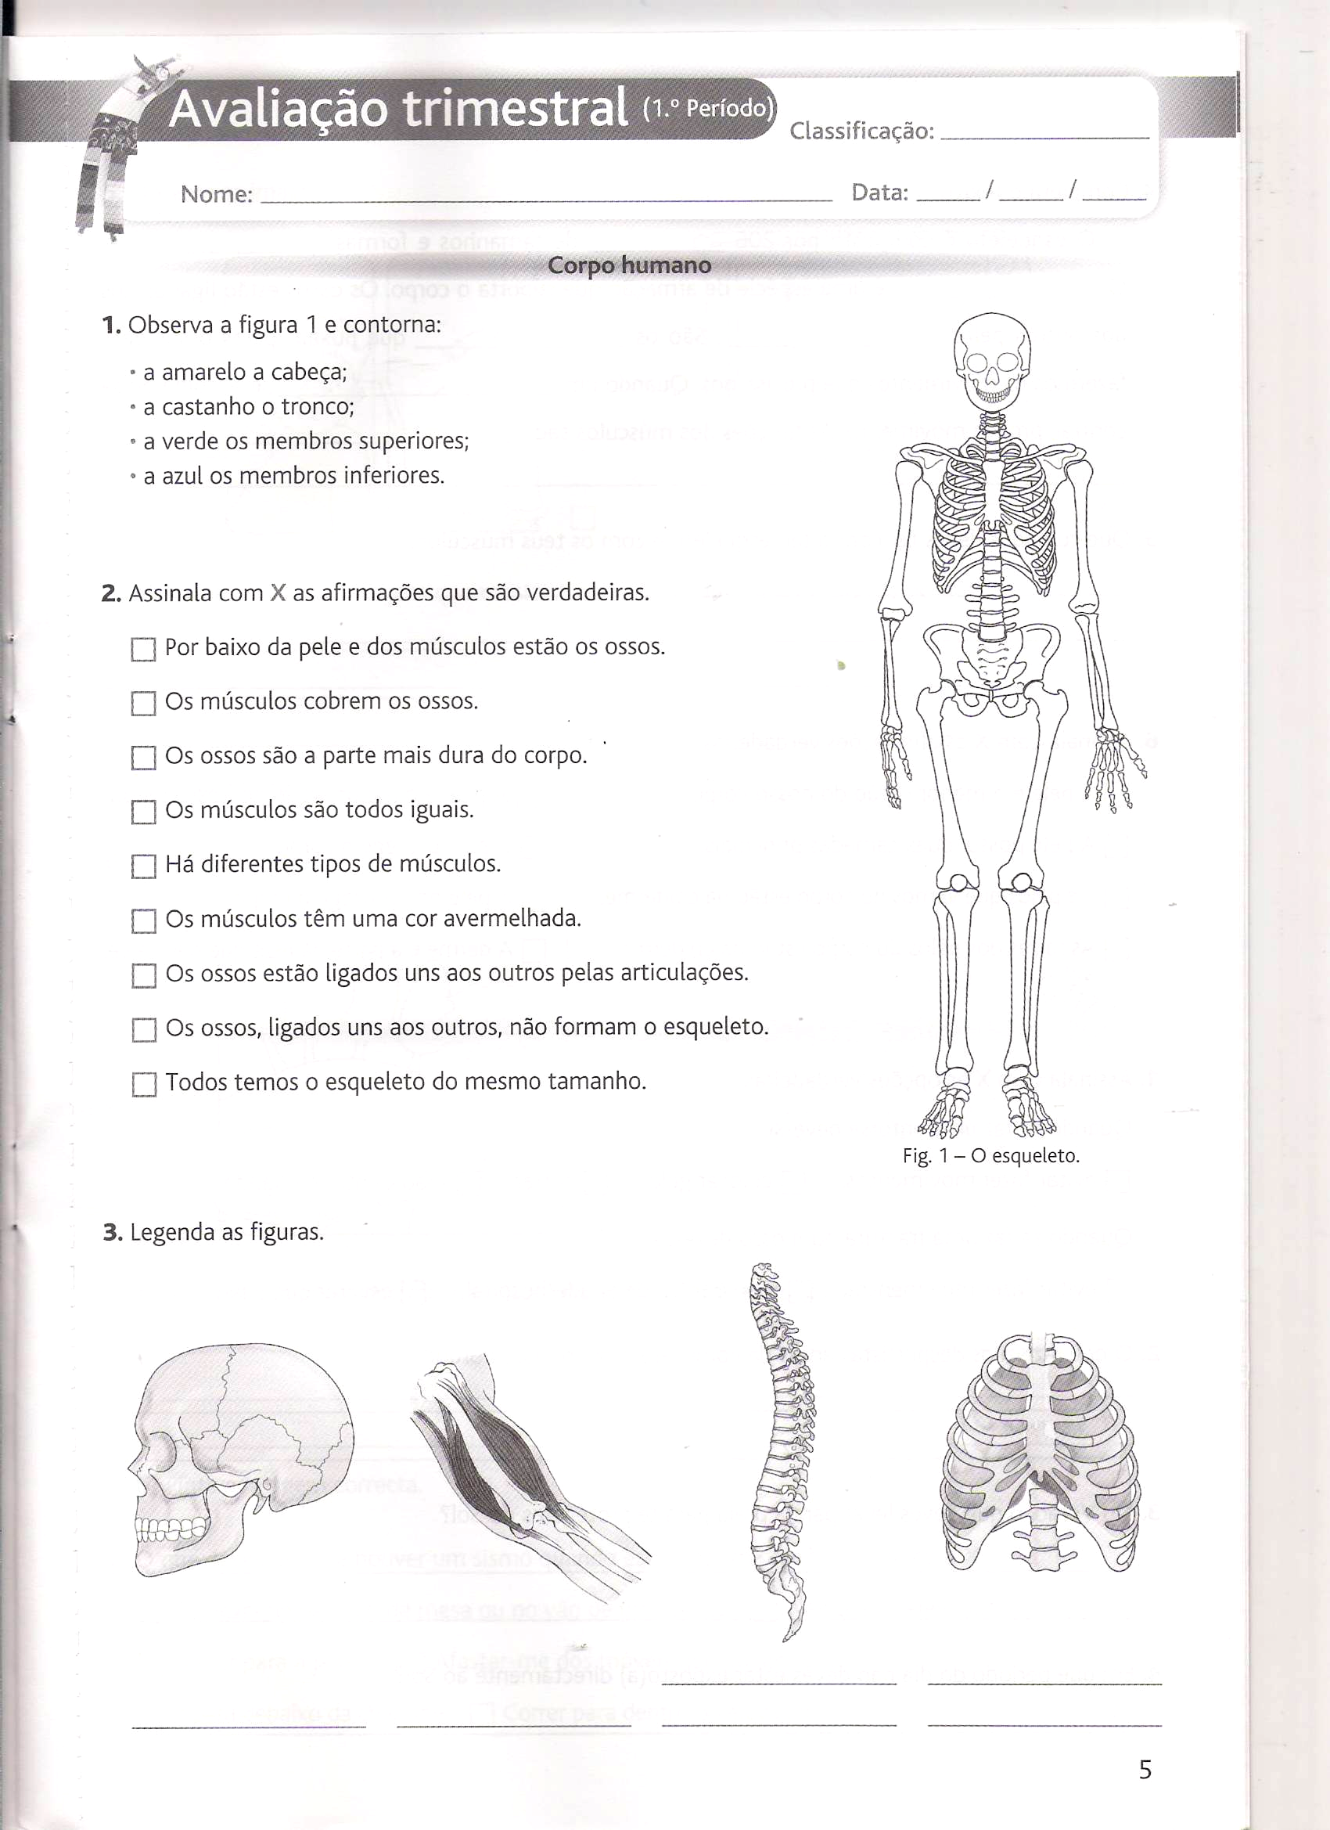

_______________ _______________ _______________ _______________

- Completa com: interna, externa, epiderme e derme.

— A camada da pele que o menino está a observar é a camada _______________ e chama-se ________________.
— A camada da pele que o menino não poder observar à lupa é a camada _______________ e chama-se ________________.

- Liga correctamente.

Pele | ○ |  | ○ | Serve de suporte ao nosso corpo, dá-lhe forma, facilita a locomoção e protege os órgãos.
Músculos | ○ |  | ○ | Reveste e protege o nosso corpo e é formada por duas camadas.
Esqueleto | ○ |  | ○ | Tornam possíveis os movimentos de todas as partes do nosso corpo.

- Na derme localizam-se glândulas de secreção externa com a forma de um novelo e que produzem o suor. Essas glândulas chamam-se:

 | salivares |  | sudoríparas |  | sebáceas

- Identifica alguns dos ossos do braço, a partir das palavras da caixa.

1 _______________

2 _______________

3 _______________

4 _______________
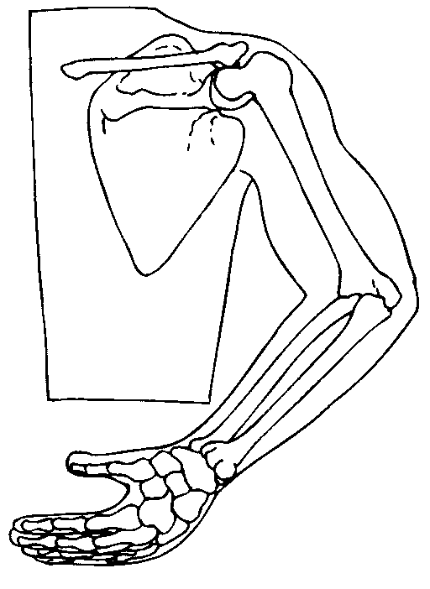
1
2
3
4
Cúbito

Rádio

Omoplata

Úmero

- Completa o seguinte texto com algumas das palavras da caixa.

gelo
ossos
muscular
fogo
quietos
ligadura
corpo
Os músculos, em colaboração com os _________ movimentam o nosso ___________. Em caso de distensão _______________ devemos pôr _________, colocar uma _____________ e permanecer __________________.

- Qual é a função dos ossos no nosso corpo?
________________________________________________________________________________________

3.2. Este ano Portugal esteve em chamas.
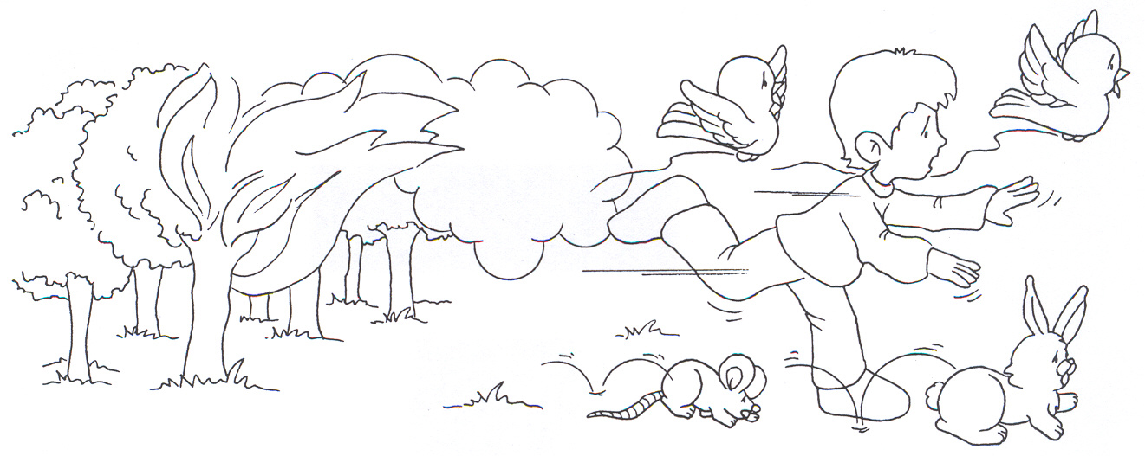
3.2.1. O que devemos fazer em caso de incêndio numa floresta?
________________________________________________________________________________________________________________________________________________

3.3. Escreve V ou F consoante as afirmações sejam verdadeiras ou falsas:
 Durante um tremor de terra podemos utilizar os elevadores.
 Devemos ter sempre à mão uma lanterna, um rádio e uma mala de primeiros socorros.
 Não devemos fazer chamas com velas ou isqueiros.
 Devemos desligar a luz e a água.
 Se estivermos na rua, durante o sismo, devemos correr a pedir ajuda.

Água e Sistema Solar

- De que formas pode a água aparecer na natureza?
______________________________________________________________________________________________________________________________

- Liga as caixas correctamente.
Água no estado sólido
Água no estado líquido
Água no estado gasoso
Vapor de água
Neve, gelo e granizo
Água das fontes, rios e mar

- Como são constituídas as nuvens?

- Completa o texto com as palavras da caixa.

arrefecimento

triciclo

ar

aquecimento

água

geada
Na natureza o orvalho forma-se desta maneira: o vapor de _______ existente no _____ , ao encontrar plantas e objectos frios passa a líquido.
Se o ________________ for muito grande as gotinhas de água (orvalho) solidificam e dão origem à _________.

- Completa o quadro relativo aos fenómenos da água.
gasoso
líquido
sólido
fusão

- Como se formam os lençóis de água?

- Descreve o ciclo da água desde que esta deixa o mar até regressar ao oceano.
____________________________________  ____________________________________  ____________________________________  ____________________________________  ____________________________________  ____________________________________  ____________________________________  ____________________________________ | 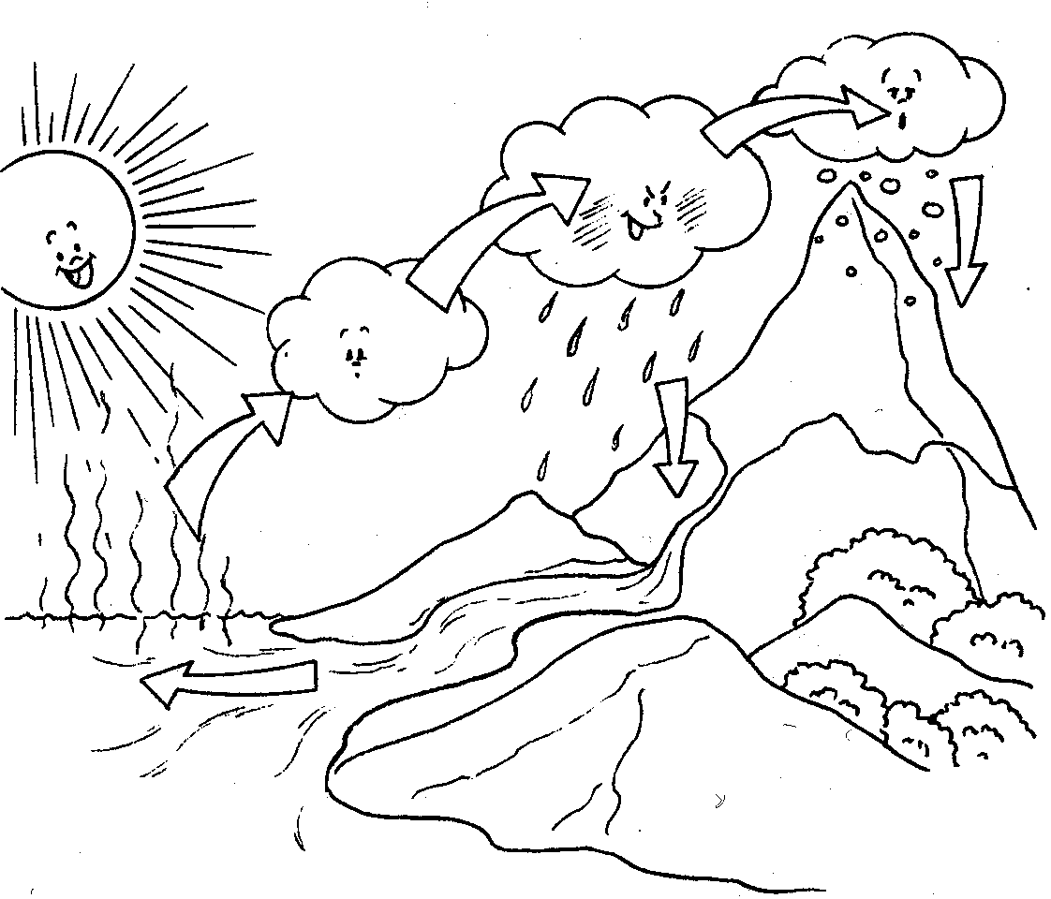

Observa as imagens e indica em que estado físico (líquido, sólido ou gasoso) se encontra a água:
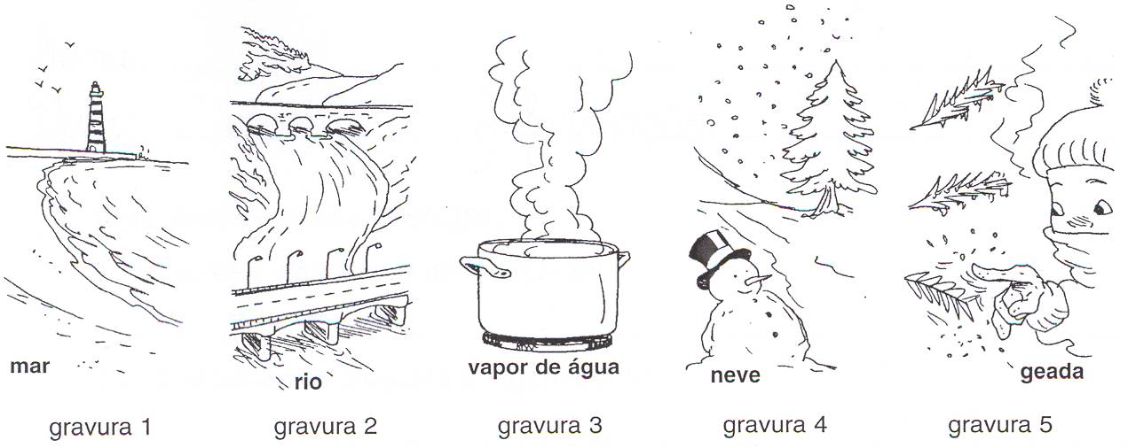

Gravura 1 - ________________ Gravura 2 - ________________ Gravura 3 - ____________
Gravura 4 - ________________ Gravura 5 - _______________

2 – Observa atentamente a seguinte ilustração que representa o Ciclo da Água.
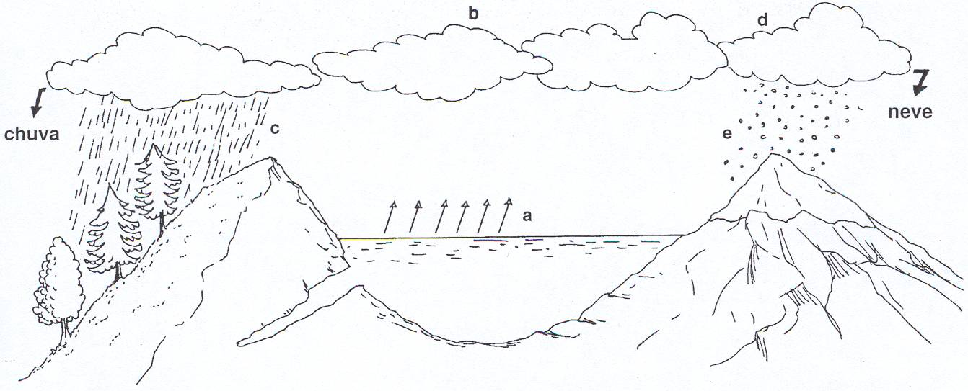
2.1. Dos fenómenos que estudaste (precipitação, evaporação, condensação e solidificação), indica os que estão a acontecer em:
A - ____________________________ B - __________________________
C e E - _________________________ D - __________________________

- Qual é a forma da Terra?
_______________________________________________________________

- Escreve os nomes dos planetas do sistema solar.
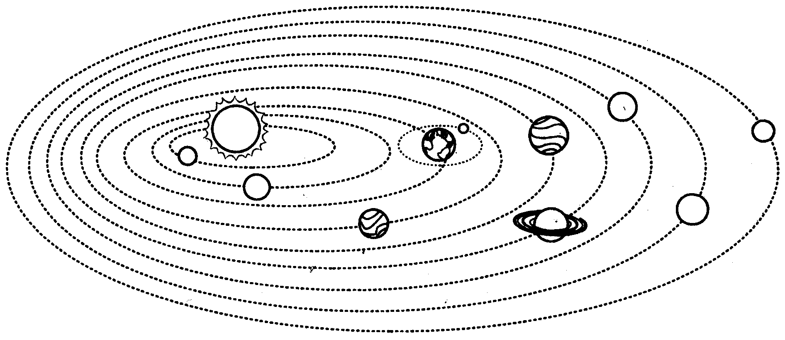 | 1º ____________  2º ____________  3º ____________  4º ____________  5º ____________  6º ____________  7º ____________  8º ____________  9º ____________
- Qual é a diferença entre uma estrela e um planeta?
_______________________________________________________________

- Como se chama o satélite natural da Terra?
_______________________________________________________________

- Como se chama o movimento da Terra à volta do Sol? E o movimento da Terra sobre si mesmo?
_______________________________________________________________
_______________________________________________________________

7 - Indica o nome das quatro fases da Lua:

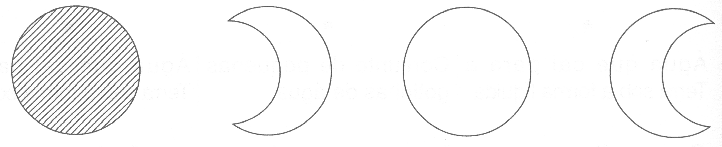
________________________________________________________________________________________________________________________________________________

8 – Completa a frase com os termos: “rotação”, “translação”, “24 horas”, “365 dias”, “dias e noites”, “estações do ano”.

A Terra gira sobre si mesma. A esse movimento dá-se o nome de __________________ e dura ________________, dando assim origem __________________________________.
A Terra gira à volta do Sol. A esse movimento dá-se o nome de ____________________ e dura _________________ e origina ___________________________________________.

4. Faz as correspondências:
 | Sol |        |  |        | Astro sem luz própria
 | Lua |        |  |        | Estrela mais próxima da Terra
 | Planeta |        |  |        | Astro com luz própria e cintilante
 | Estrela |        |  |        | Planeta que gira à volta da Terra
5. Porquê se diz que a Lua é mentirosa?

( ) Diminui quando tem a forma de um D.
( ) Cresce quando tem a forma de um D.
( ) Diminui quando tem a forma de um C.
( ) Cresce quando tem a forma de um C.

Rios

- Legenda a imagem dos maiores rios portugueses.
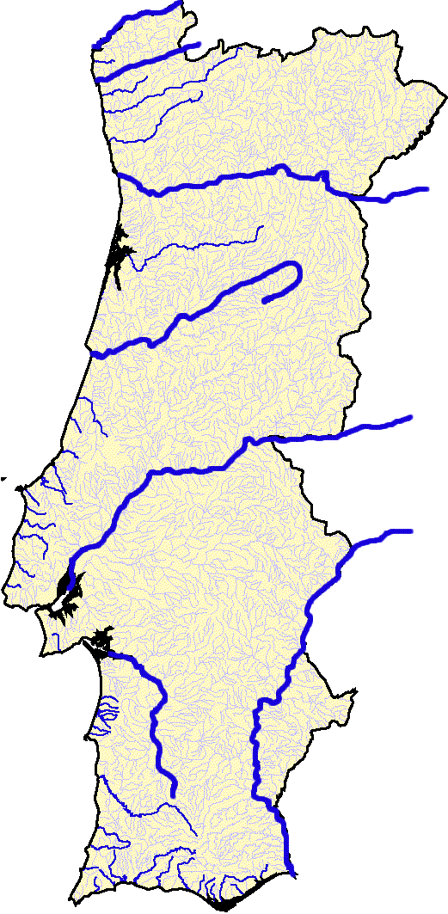
1
2
3
4
5
6
Rio Douro
Rio Sado
Rio Mondego
Rio Minho
Rio Guadiana
Rio Tejo
1 - __________________________
2 - __________________________
3 - __________________________
4 - __________________________
5 - __________________________
6 - __________________________

- Faz a ligação correcta.

Rio Minho | ○ |  | ○ | Nasce em Espanha e desagua perto de Lisboa.
Rio Douro | ○ |  | ○ | Nasce na Serra do Caldeirão e desagua junto de Setúbal.
Rio Mondego | ○ |  | ○ | Nasce em Espanha e desagua junto de Caminha
Rio Tejo | ○ |  | ○ | Nasce em Espanha e desagua junto de Vila Real de Santo António.
Rio Sado | ○ |  | ○ | Nasce em Espanha e desagua junto ao Porto.
Rio Guadiana | ○ |  | ○ | Nasce na Serra da Estrela e desagua junto à Figueira da Foz.

- Escreve o nome dos três maiores rios de Portugal.

_________________________________________________________________________

- Qual é o rio mais importante da tua região?

___________________________________________________________________

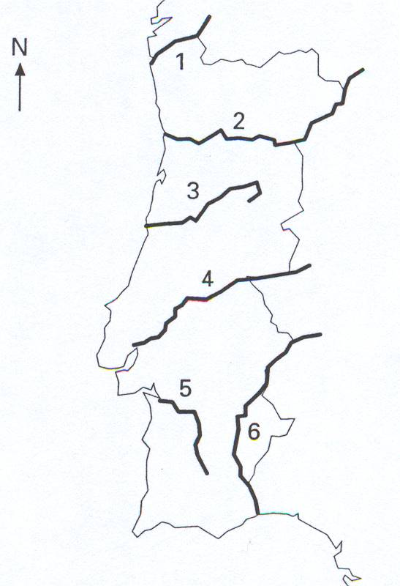
4 - Observa atentamente o mapa seguinte que representa alguns rios que correm em Portugal Continental:
4.1. Faz a legenda do mapa, escrevendo o nome dos rios:
1 - ______________________
2 - ______________________
3 - ______________________
4 - ______________________
5 - ______________________
6 - ______________________

4.2. Dos rios representados, indica os que nascem…
em Portugal - _______________________________
em Espanha - ______________________________

4.3. Qual é o rio que corre mais perto da tua localidade?___________________________
_______________________________________________________________________

4.4. Como se chama o local onde nasce um rio?_________________________________
________________________________________________________________________
4.5. E onde desagua?______________________________________________________
_____________________________________________________________________

